1. 使用git bash将需要修改的原代码克隆至本地

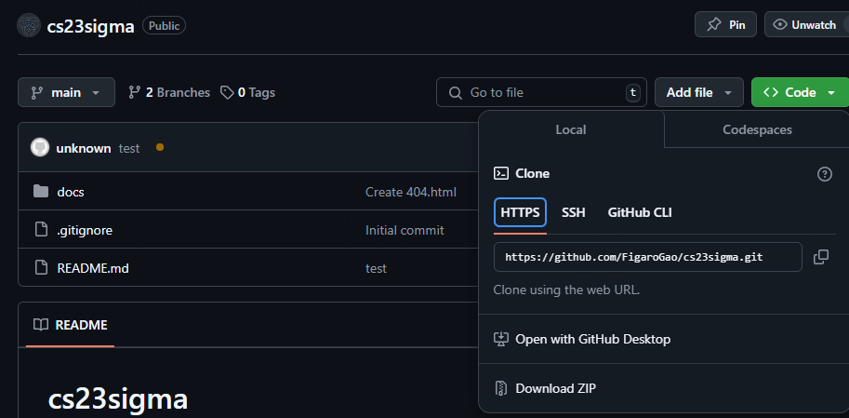

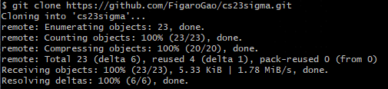

1. 移至该文件夹

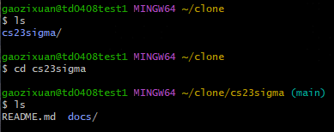

1. 同步最新代码



1. 修改本地文件

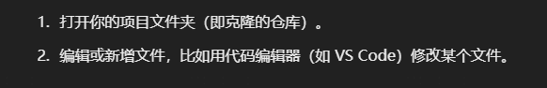

1. 检查修改情况
2. 未修改

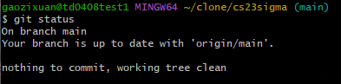

1. 修改后

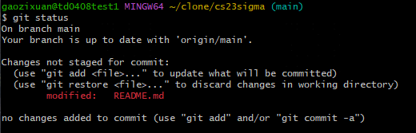

1. 将修改添加到暂存区

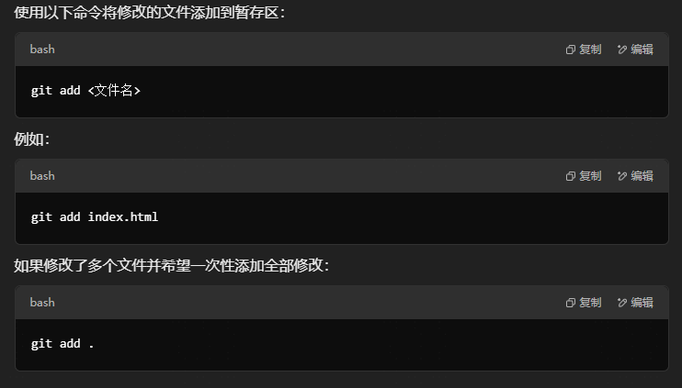

1. 提交修改（可能需要登录）

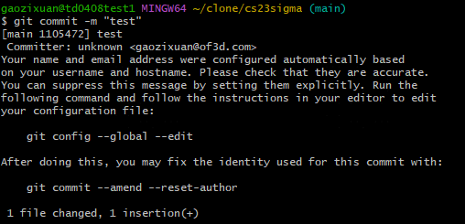

1. 推送到远程仓库

